AC17 Doc. 10.1

CONVENCIÓN SOBRE EL COMERCIO INTERNACIONAL DE ESPECIES
AMENAZADAS DE FAUNA Y FLORA SILVESTRES

____________
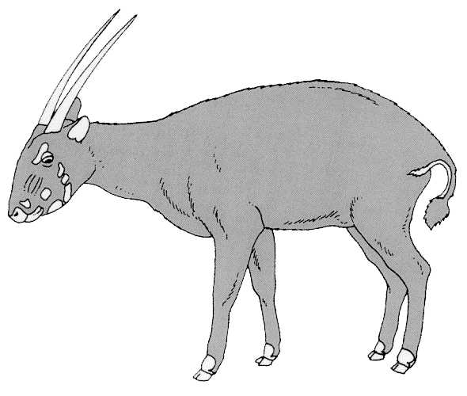
Decimoséptima reunión del Comité de Fauna
Hanoi (Viet Nam), 30 de julio - 3 de agosto de 2001

Aplicación de la Resolución Conf. 10.21 sobre el transporte de animales vivos

informe del grupo de trabajo
Este documento ha sido preparado por el Presidente del Grupo de trabajo sobre transporte (GTT) del Comitde Fauna.

Introducción
1. El Presidente del Comité de Fauna solicitó al GTT que formulase su mandato con arreglo a la Resolución Conf. 10.21. En la 16a. reunión del Comité de Fauna, en diciembre de 2000, el Comité adoptó el mandato propuesto por el GTT. En este informe se enumeran los progresos realizados en el marco de dicho mandato.
Establecimiento de un formato para la presentación de datos sobre la mortalidad, las heridas o el deterioro en su salud durante el transporte
2. Uno de los objetivos más importantes de la Resolución Conf. 10.21 era el establecimiento de un formato común para la presentación de datos relevantes. El GTT abordó esta cuestión desde el momento en que fue constituido. Como resultado de las deliberaciones con el GTT, la Secretaría preparó y envió la Notificación a las Partes No. 1999/48. Desde que el cuestionario sobre la mortalidad y las heridas durante el transporte se notificara a las Partes, el GTT apoyó firmemente la aplicación de la Notificación a las Partes No. 1999/48 y el proceso en curso de recopilación de datos. Lamentablemente, sólo unas pocas Partes acopian regualmente datos sobre la mortalidad y participa en el proceso. En la próxima reunión del Comité de Fauna se presentarán los resultados de un análisis sobre el proceso, las respuestas y la aceptación e idoneidad del cuestionario.
Colaboración con la IATA
3. Una esfera de actividades importantes para el GTT es la colaboración con la Asociación del Transporte Aéreo Internacional (IATA). La Sociedad de Conservación de la Vida Silvestre preparó una enmienda a la Reglamentación para el transporte de animales vivos de la IATA. El GTT examinó la enmienda propuesta y sometió un proyecto de documento al Consejo de la IATA. El proyecto se consideró en marzo de 2001 y se aceptó con pequeños cambios de redacción. Durante los últimos tres años, el GTT ha sometido dos enmiendas significativas a la Reglamentación para el transporte de animales vivos de la IATA; ambas fueron aceptadas. Es más, el responsable del Consejo de la IATA expresó su decidido interés al Presidente del GTT para que prosiguiese la colaboración entre la IATA y el Grupo de trabajo sobre transporte del Comité de Fauna.
Evaluación de las “Directrices CITES para el Transporte y la Preparación para el Transporte de Animales y Plantas Silvestres Vivos”
4. En su segunda reunión, en 1979, la Conferencia de las Partes adoptó las Directrices CITES para el Transporte y la Preparación para el Transporte de Animales y Plantas Silvestres Vivos, publicadas como una edición UNIPUB en 1980 (ISBN 0-89059-013-3). Estas directrices no se han revisado o enmendado desde entonces. El GTT ha iniciado la revisión de las mismas y prevé formular recomendaciones a la próxima reunión del Comité de Fauna acerca de la forma más adecuada de proceder.
5. Las Directrices de la CITES no sólo se refieren al transporte de animales, sino de plantas vivas. El Presidente del GTT se puso en contacto con la Presidenta del Comité de Flora a fin de señalar este documento a su atención. El Comité de Flora está examinando si existe una necesidad general de directrices sobre el transporte para las plantas vivas e informará a la Secretaría al respecto, en su debido momento.

